Отчёт по 4 этапу индивидуального проекта

Примение программы Nikto

Городянский Фёдор Николаевич

Содержание

# 1 Цель и задание работы

Изучить программу Nikto.

# 2 Теоретическое введение

Nikto – бесплатный (open source) сканер для поиска уязвимостей в веб-серверах. Утилита относиться к классу blackbox сканеров, т. е. сканеров, использующих стратегию сканирования методом черного ящика. Это значит, что заранее неизвестно о внутреннем устройстве программы/сайта (доступ к исходному коду отсутствует) и упор сделан на функциональность. Программа может обнаруживать более 6700 потенциально опасных файлов и уязвимостей. Новые уязвимости добавляются в базу данных программы по мере их возникновения. Помимо поиска уязвимостей, сканер производит поиск на наличие устаревших версий, используемых библиотек и фреймворков. Nikto не позиционируется как стелс сканер (стелс сканеры никогда не устанавливают TCP-соединения до конца, тем самым сканирование происходит скрытно) – при сканировании сайта в логах сайта или в любой другой системе обнаружения вторжений, если она используется, будет отображена информация о том, что сайт подвергается сканированию.

Среди функций Nikto можно выделить следующие:

* поддержка SSL,
* поддержка HTTP прокси;
* создание отчетов в текстовом формате, XML, HTML, NBE или CSV;
* возможность сканирования портов;
* поиск поддоменов;
* поддержка плагинов для расширения функционала сканирования.

# 3 Выполнение лабораторной работы

1. Установил Nikto. 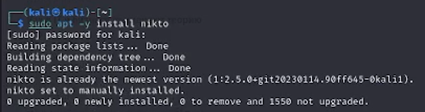
2. Проверка корректной установки. 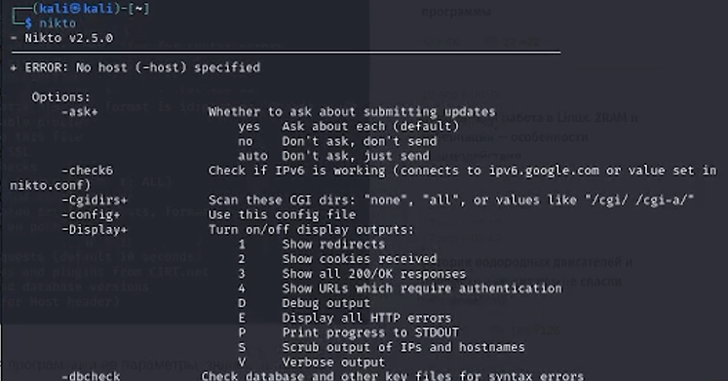
3. Сканирую сайт Московоской школы. 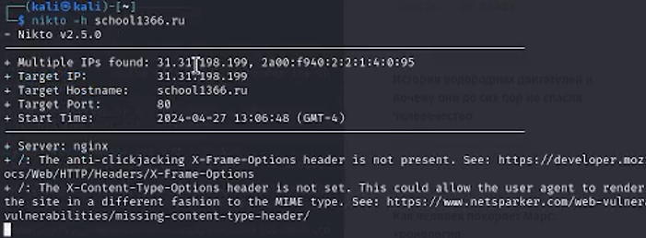
4. Сканирую заданные порты сайта. 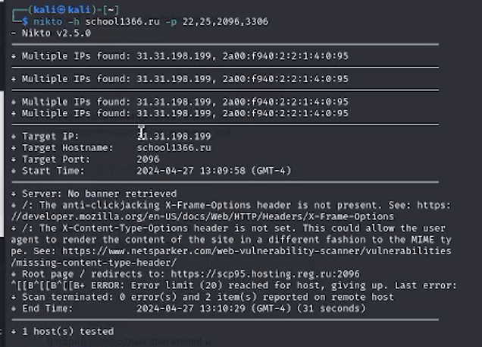
5. Сканирование информации связанной с протоколом HTPPS сайта. 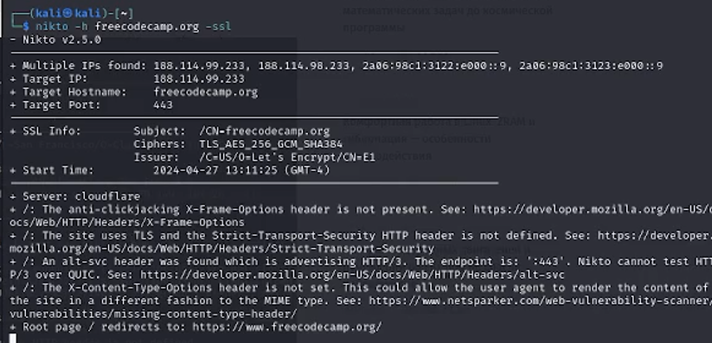

# 4 Выводы

Получил навыки пользования программой-сканером Nikto.